Dart sdk part de codi de Dart.   
Flutter es frontend. En packedn puede haver cualquier tipo de codigos : python php **node** (node: lenguaje javascript) ...  
Para pasar datos desde frontend a backend usamos APIs.

Funciones que no tinen retorno : void (retorn)

**API**: es una url (ej: jordi.com/api/). Muchas APIs son REST (con usuarios, posts y commentarios) Backend proporciona la API. Que es una url si pongo jordi.com/api/users devuelve un listado. Json son objetos: **clave** **:valor  
ej JSON:**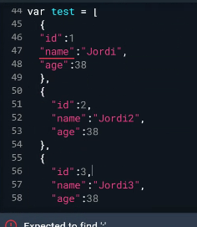

**Get** es para obtenir info de servidor

**Post** para meter info en servidor

**Batch** modificar

**Delete** borrar

si pongo jordi.com/api/users/ (me devuelve listado de los usuarios).

si pongo jordi.com/api/users/3/ (me devuelve listado de un usuario). 3 es el identificador id de JSon.

Post llama a la url jordi.com/api/users/

Actions son lo que viene en la url despues de users ... (esto era intró no hace falta saberlo aun).

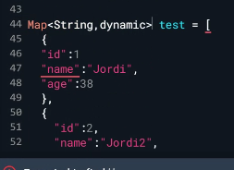

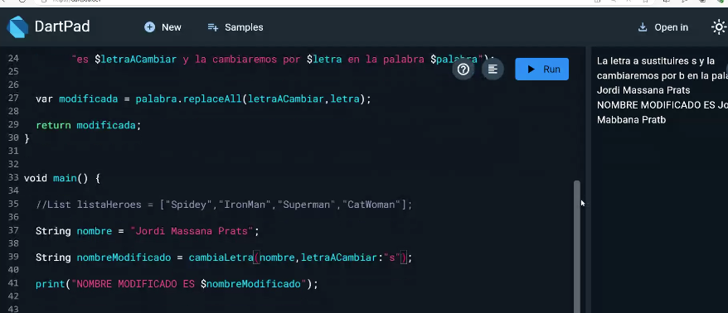

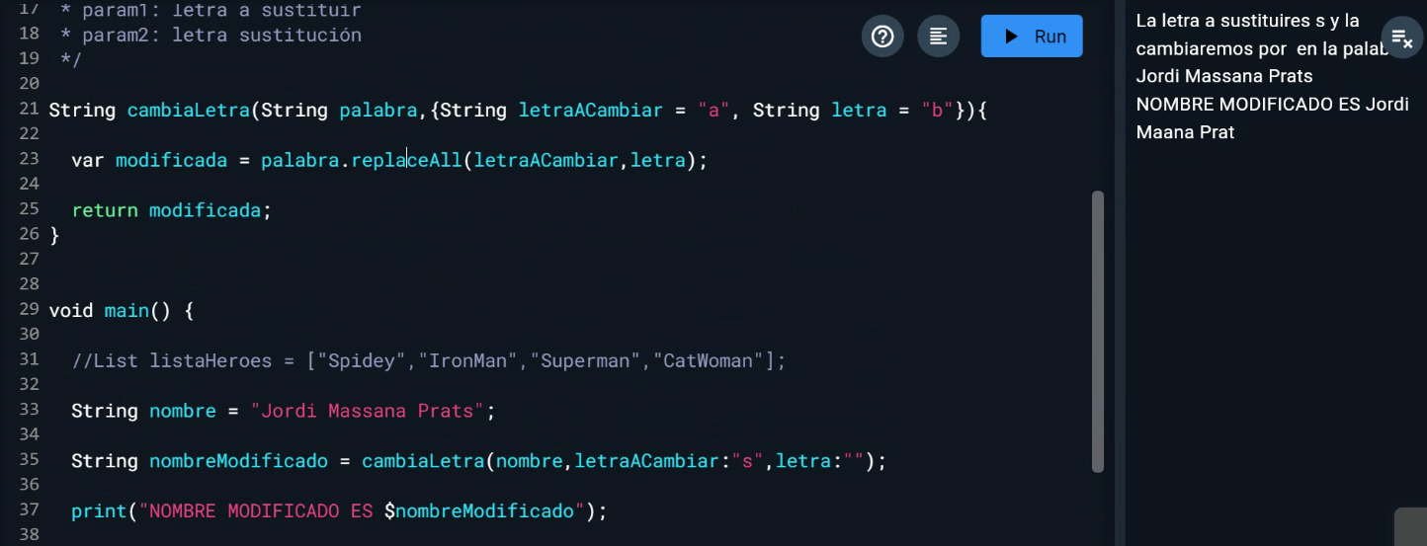  
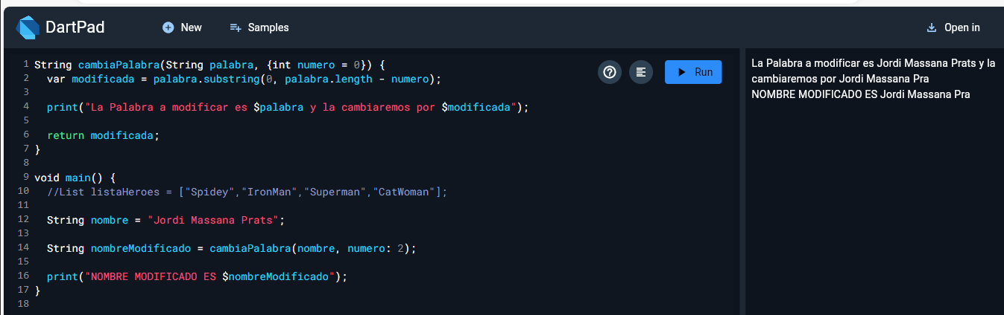

FLUTTER SDK y  
**Dart sdk** se tienen que descargar:  
https://dart.dev/get-dart/archive

Necesitaremos **android Studio** y dentro de android Studio el plugin de **flutter**.

Guardamos el extraido del zip de dartsdk en una carpeta donde sepamos donde esta.

Creamos nuevo proyecto en con Generator Dart, nos pedirá dónde està.

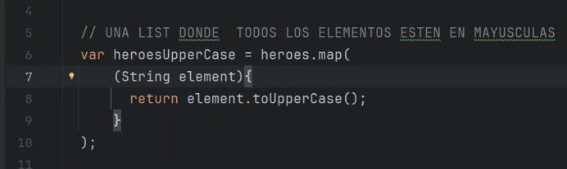

Map recorre una lista y cada elemento de una lista le pasa una funcion.